ΤΟ ΑΝΑΚΤΟΡΟ ΤΗΣ ΚΝΩΣΟΥ

Δραστηριότητα 1_{η}

Κάντε κλικ στην παρακάτω διεύθυνση και κλικ στο κελί «μινωική τέχνη» http://users.ach.sch.gr/pchaloul/epokhi-halkou/krete/krete.htm

Δραστηριότητα 2_{η}

Μπείτε στο Google Earth. Στη συνέχεια στο ίδιο σημείο γράψτε «Κνωσός».

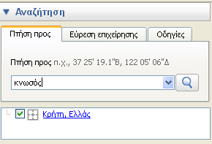 πατήστε το κουμπί και το Google Earth σας πηγαίνει στα ερείπια της αρχαίας πόλης.

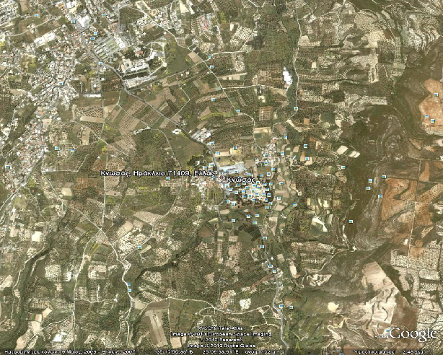

Με το ροδάκι του ποντικιού πλησιάστε μέχρι οι γαλάζιες κουκίδες.

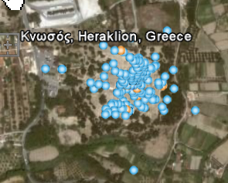

Για να εμφανιστούν οι γαλάζιες κουκίδες πρέπει να έχετε επιλέξει πρώτα το κελί κάτω αριστερά «Φωτογραφίες Panoramio».

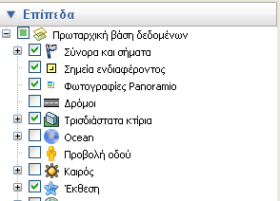

Κάνοντας κλικ σε κάθε γαλάζια κουκίδα εμφανίζονται μπροστά σας ολοζώντανες εικόνες από το ανάκτορο της Κνωσού.
Το ίδιο επαναλάβετε και για τις άλλες πόλεις Φαιστός, Μάλια και Ζάκρος και συζητήστε τα ευρήματά σας.

Δραστηριότητα 3_{η}

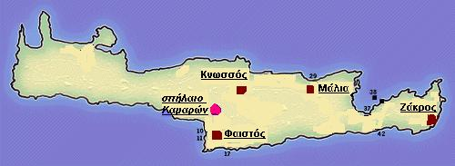

- Παρατήρησε τη θέση που χτίστηκαν η Κνωσός, η Φαιστός, τα Μάλια και η Ζάκρος. Ποιο συμπέρασμα βγάζεις;
______________________________________________________________________________________________________________________________________________________________________________________________________________________________________________________________________________________________________________________________

Δραστηριότητα 4_{η}

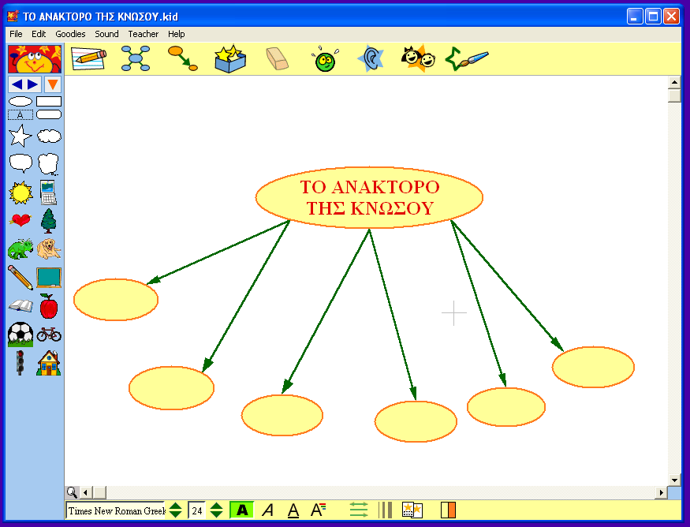
Ανοίξτε το λογισμικό Kidspiration (Το ανάκτορο της Κνωσού) και συμπληρώστε τα μέρη από τα οποία αποτελείται το ανάκτορο της Κνωσού.

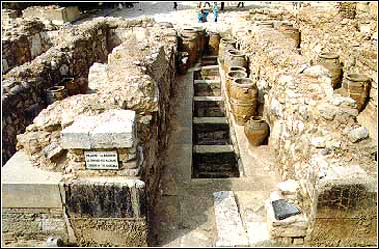
Δραστηριότητα 5_{η}
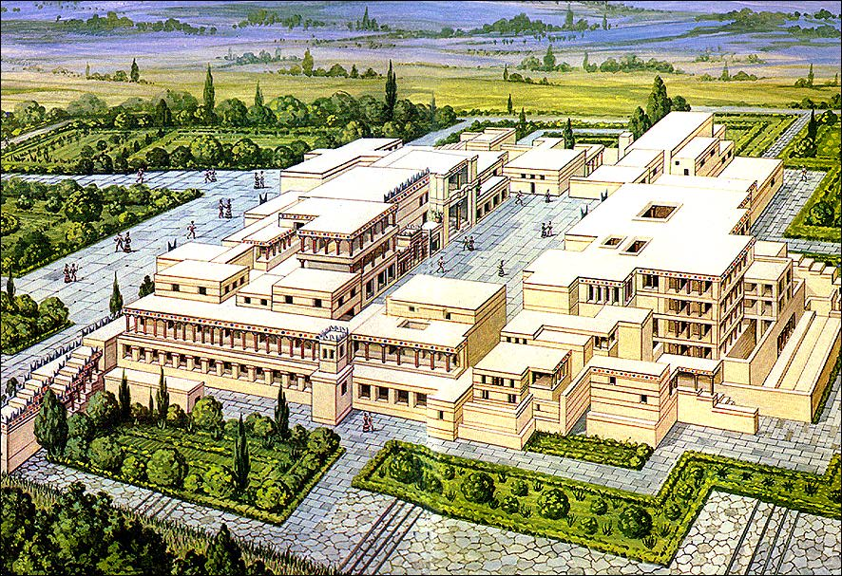
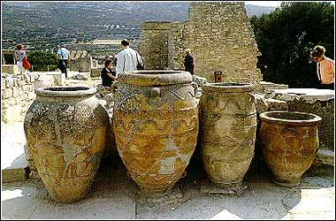

Παρατηρώντας εικόνες του ανακτόρου της Κνωσού, δικαιολογήστε τη φράση για το ανάκτορο της Κνωσού «ήταν πραγματικός λαβύρινθος».
__________________________________________________________________________________________________________________________________________________________________________________________________________________________________________________________________________________________________________________________________________________________________________________________________________________________________________________________________________________________________________________________________________________

